ფინალური გამოცდა

INFO1125 მონაცემთა ბაზების მართვის სისტემები (MS SQL) ვარიანტი II სულ 40 ქულა განმარტებები – 5 ქულა (თითო საკითხი 0,5 ქულა)

1. რა არის ცხრილი და რისგან შედგება ის.

ცხრილი არის სვეტების და სტრიქონების ერთობლიობა რომელსაც ვადგენთ ამოცანის შესაბამისად მას შეიძლება გონდეს პირველადი ან მეორეული გასაგები რომლიოთაც დაუკავშირდება სხვა ცხრილს . ცხრილები მონაცემთა ბაზაში აუცილებლად უნდა იყოს ერთმანეთთან დაკავშირებული

1. რა და რა სახის კავშირები არსებობს ცხრილებს შორის, ჩამოთვალეთ ისინი.

1)ერთი-ერთთან

2) ერთი-ბევრთან

3)ბევრი-ბევრთან

3) განმარტეთ მარტივი გასაღები და შედგენილი გასაღები.

Simply key-ანუ მარტივი გარე გასაღებია რომლითაც ცრილის ერთი სტრიქონი შეგვიძლია დავუკავშირდეთ მეორე ცხრილის სტრიქონს

1. რას ეწოდება ნორმალიზაცია და მონაცემთა ბაზის რამდენი სახის ნორმალიზაცია არსებობს.

ნორმალიზაცია ახდენს ბაზების ნორმალიზებას (ოპტიმიზაციას) და არსებობს 3 სახის ნორმალური

ფენა

5) რას არის ხედი (View / Query)

View-ანუ ხედვა ჩვენ შეგვიძლია გამოვიდზახოთ ვირტუალური ცხრილი

. 6) რა სახის ინფორმაცია ინახება TempDB სისტემურ მონაცემთა ბაზაში.

tempDB-ის შექმნისას იქმნება დროებითი მონაცემთა ბაზა. რომელშიც შეგვიძლია შევჩვალოთ რაგაცეები. ის იქმნება მონაცემთა ბაზის შექმნისას და ასევე როგორც კი გამოვრთავთ იშლება (დროებითი მონაცემთა ბაზაა)

7) ჩამოთვალეთ სისტემური მონაცემთა ბაზები.

8) რას არის ფუნქცია (Function).

Funcrion-ის დახმ,არებით

9) რას ეწოდება ტრიგერი და ჩამოთვალეთ მისი სახეობები.

ტრიგერი სდრულდება მაშინ როცა ვახორციელებთ ცვლილებებს . არსებობს ორი სახის ტრიგერი

ესენია DML -როცა თვითონ ბაზაში ხდება ცვლილებები ,and DDL- როცა სტრუქტურა იცვლება

10) a. რა ეწოდება SQL Server-ის სკრიპტ ენას. b. ჩამოთვალეთ SQL Server-ის რამოდენიმე ვერსია

(მინიმუმ 4).

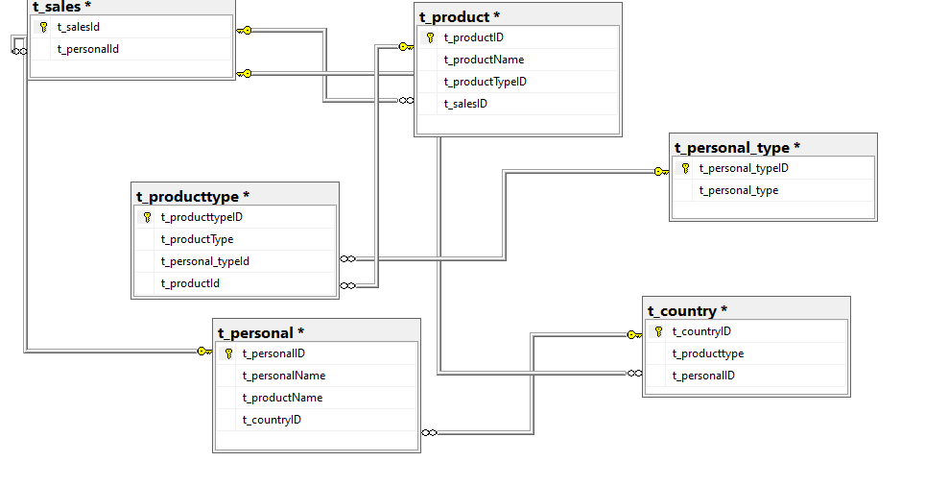

8) შექმენით სკალარული ფუნქცია – f_math, რომელისაც გადაეცემა 2 int ტიპის A და B პარამეტრი და რომელიც დაგვიბრუნებს შემდეგ გამოსახულებას:

(A3 +B2 )-(A2+B2 )

create function F_math

(

@A int,

@b int

)

returns int

Begin

As

@result int

set @result=((A*A*A)+(B*B))-(A*A)+(B*B))

return @result;

end;

1. შექმენით ხედი სახელწოდებით v_Info, რომელიც ცხრილების კავშირებიდან გამოიტანს სრულ საჭირო ინფორმაციას.

select*

From V_info

9) ექმენით ფუნქცია სახელწოდებით f_sales, რომელიც დაგვიბრუნებს ცხრილს, ისეთი პროდუქციის ჩამონათვალისა, რომელთა ტიპია „ფანქარი“, ხოლო ფასი ნაკლებია 1,5 ლარზე.

Select *

From f_sales

Where price<1,5

Order by price;

10) -შექმენით ტრიგერი პერსონალის ცხრილზე t_personal, რომელიც გააკონტროლებს, რომ თუ

--პერსონალის ტიპია „მენეჯერი“ ან „დირექტორი“, წაიშალოს

select * t_personal

where type like '%menejer%' or like'%directoti%'

drop t_personal

2) --შექმენით ხედი სახელწოდებით v_Info_filter, რომელიც გამოიტანს ისეთი გაყიდული პროდუციის

--სიას, რომელთა ტიპი იქნება „საწერი კალამი“ ან „ფანქარი“ და ჯამური თანხა მეტი ან ტოლი იქნება

--150–ზე

select * V-Info_filter

where type like '%saweri kalami%'or like '%fanqari%'

group by sum (price)>=150